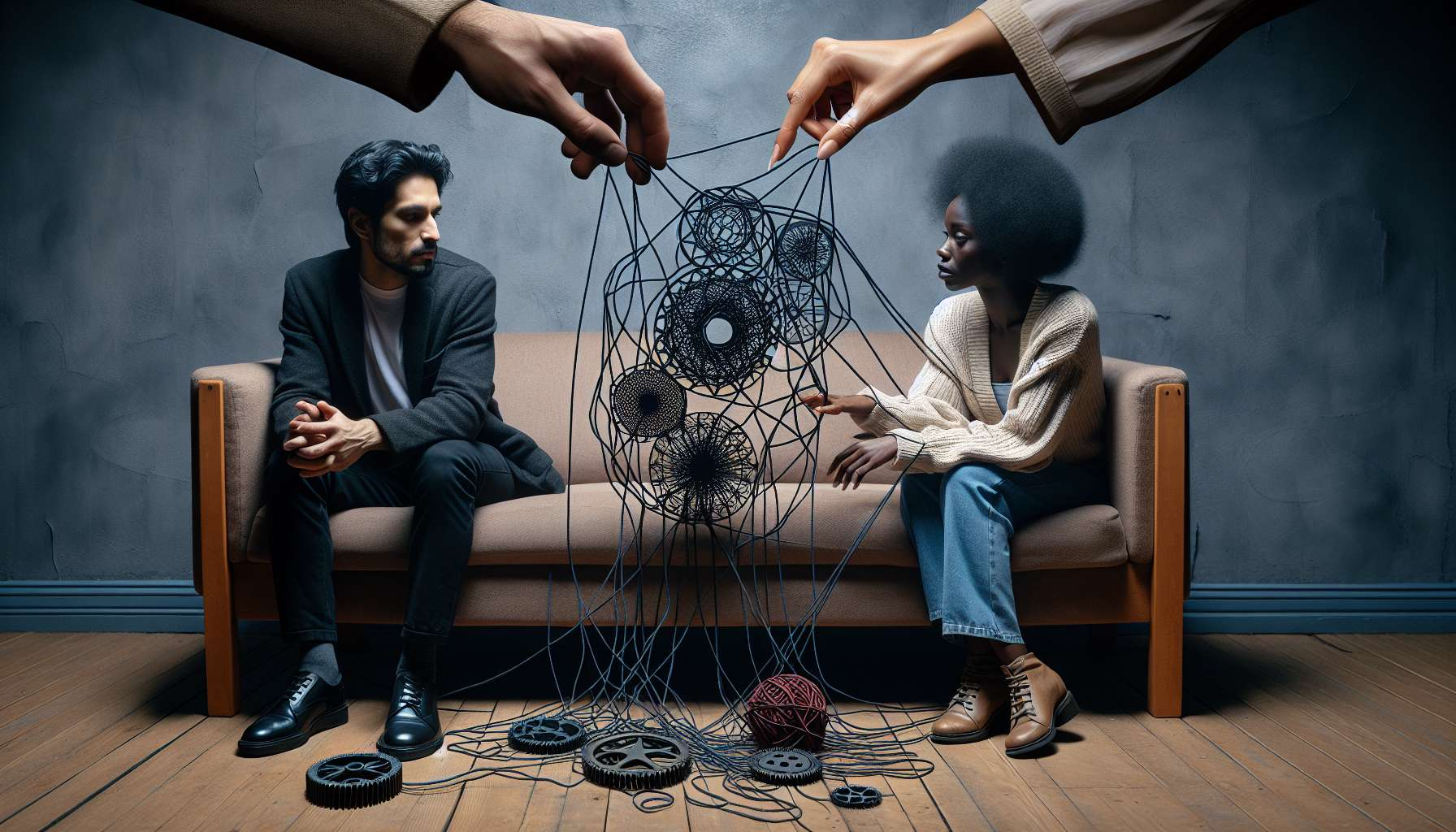

Die Beziehungsdynamik eines Paares ist ein faszinierendes Ballett von Interaktionen, psychologischen Spielen und Kommunikationsweisen, die die eigentliche Identität der Beziehung formen. Ein Verständnis dieser Mechanismen ist für jeden Couple Therapy Practitioner unerlässlich, der Partner dabei unterstützen möchte, eine gesündere und erfüllendere Beziehung aufzubauen.  
  
Im Kern der Paardynamik steht das Konzept der Symmetrie und Komplementarität in den Interaktionen. In einer symmetrischen Beziehung neigen die Partner dazu, ähnliche Rollen und Verhaltensweisen zu übernehmen, basierend auf Gleichheit und Reziprozität. Sie könnten zum Beispiel abwechselnd Entscheidungen treffen oder Haushaltsaufgaben erledigen. Im Gegensatz dazu ist eine komplementäre Beziehung durch differenzierte und interdependente Rollen gekennzeichnet, wie die des "Retters" und des "Opfers" oder des "Rationalen" und des "Emotionalen". Eine Dosis Komplementarität kann von Vorteil sein, indem sie jedem die Möglichkeit gibt, seine Stärken auszudrücken. Eine Übermaß kann jedoch zu Beziehungsstarre und Auto-nomie-verlust führen.  
  
Nehmen wir das Beispiel von Sophie und Paul. Im Laufe der Jahre haben sie eine komplementäre Dynamik entwickelt, in der Sophie, die sehr ängstlich ist, sich systematisch in der "unteren" Position der Hilfeschucherin und Versicherungsnehmerin sieht, während Paul, der distanzierter ist, eine "obere" Position des rationalen Retters einnimmt. Obwohl diese Beziehungsform gewisse Vorteile hatte, hält sie Sophie in einer Rolle der Abhängigkeit und Paul in der Rolle der Überverantwortlichkeit, wodurch sie verhindert, dass sie ihr individuelles und gemeinsames Potenzial voll entfalten können.  
  
Ein weiterer Schlüsselbegriff sind die Beziehungsspiele und wiederholten Szenarien. Oft von familiären Modellen und vergangenen Erfahrungen geerbt, sind diese Spiele vorhersehbare Interaktionssequenzen, die sich zirkulär wiederholen und das Paar in schmerzhaften Sackgassen festhalten. Man kann das klassische Spiel "Verfolgung-Rückzug" nennen, bei dem ein Partner auf der Suche nach Verbindung den anderen "verfolgt", der sich überwältigt fühlt und sich "zurückzieht", wodurch wiederum die Angst und die Verfolgung des ersten Partners verstärkt werden. Oder das Spiel "Vorwurf-Gegenvorwurf", bei dem jeder dem anderen die Verantwortung für die Probleme zuschiebt, in einer endlosen Eskalation.  
  
In unserem Beispiel sind Sophie und Paul in ein wiederholtes Szenario verstrickt, in dem Sophie, von ihrer Verlassensangst getrieben, Paul mangelndes Engagement vorwirft und damit droht, ihn zu verlassen, worauf Paul noch mehr zurückweicht und Sophies Ängste bestätigt. Sie drehen sich in diesem endlosen Spiel im Kreis, unfähig, den Teufelskreis zu durchbrechen.  
  
Die Aufgabe des Therapeuten besteht darin, dem Paar dabei zu helfen, sich dieser Spiele bewusst zu werden und sie durch die Erforschung neuer Interaktionsmodi zu "durchschauen". Dies beinhaltet die Identifizierung der impliziten Rollen und Funktionen, die jeder in der Beziehung innehat, oft ohne es zu wissen. Man kann sich fragen: Wozu dient dieses Spiel für das Paar? Welchen sekundären Nutzen zieht jeder daraus? Welche tieferen Ängste lassen sich durch diese Rollen vermeiden? Indem der Therapeut das Paar dazu bringt, diese zugrundeliegenden Fragen zu erkennen und zu verbalisieren, öffnet er den Weg für eine dauerhafte Veränderung.  
  
In der Therapie wird Sophie und Paul bewusst, dass ihr Spiel "Verfolgung-Rückzug" ihnen ermöglicht, ihren tiefsten Verletzlichkeiten auszuweichen: die Angst vor Verlassenheit bei Sophie, die Angst vor Bindung bei Paul. Durch die Auseinandersetzung mit diesen Ängsten und das Erlernen, wie man sie beherrscht, können sie allmählich aus ihren starren Rollen ausbrechen und eine neue Dynamik erleben, die auf Autonomie und Interdependenz beruht.  
  
Ein letzter entscheidender Punkt ist das Gleichgewicht zwischen Verschmelzung und Differenzierung im Paar. Während eine bestimmte Menge an Verschmelzung notwendig ist, um ein Gefühl von Einheit und Zugehörigkeit zu schaffen, kann ein Übermaß an Verschmelzung zu Identitätsverlust und mangelnder Autonomie führen. Im Gegenzug kann eine übermäßige Differenzierung Distanz und einen Mangel an Intimität erzeugen. Die Herausforderung jedes Paares besteht darin, seinen eigenen "optimalen Bereich" zwischen diesen beiden Polen zu finden, der es jedem ermöglicht, vollständig zu existieren und gleichzeitig eine echte Allianz zu schaffen.  
  
Im Laufe der Therapie lernen Sophie und Paul, ihre Unterschiede und individuellen Bedürfnisse zu respektieren, während sie Räume der Komplizenschaft und des gemeinsamen Erlebens pflegen. Sie entwickeln eine gemeinsame Vision ihrer Beziehung, die auf gegenseitiger Unterstützung und Respekt für die Andersartigkeit des anderen basiert.  
  
Das Entschlüsseln der Beziehungsdynamik und das Durchschauen der psychologischen Spiele sind der Kernarbeit des Couple Therapy Practitioners. Indem er den Partnern hilft, sich ihrer Interaktionsmuster bewusst zu werden, aus wiederholten Szenarien auszusteigen und ein gesundes Gleichgewicht zwischen Verschmelzung und Differenzierung zu finden, ermöglicht der Therapeut ihre tiefe Beziehungstransformation. Werkzeuge wie die systemische Interaktionsanalyse, die im Untermodule "7-4" behandelt wird, oder Aufgabenverordnungen, die auf das Ausprobieren neuer Beziehungsweisen abzielen und im Untermodule "8-1" ausführlich erläutert werden, sind wertvolle Verbündete in diesem Prozess. Indem er Paare zu einer bewussteren und gewählteren Dynamik führt, begleitet der Therapeut sie auf dem Weg zu einer erfüllten und nachhaltigen Intimität.  
  
Zum Mitnehmen:  
  
- Die Beziehungsdynamik eines Paares wird geformt durch die Interaktionen, psychologischen Spiele und Kommunikationsweisen zwischen den Partnern.  
  
- Beziehungen können symmetrisch (ähnliche Rollen) oder komplementär (differenzierte Rollen) sein. Eine übermäßige Komplementarität kann zu Beziehungsstarre führen.  
  
- Beziehungsspiele und wiederholte Szenarien, die oft von familiären Modellen geerbt werden, halten das Paar in schmerzhaften Sackgassen fest.  
  
- Der Therapeut hilft dem Paar, sich dieser Spiele bewusst zu werden, die impliziten Rollen und Funktionen jedes Einzelnen zu identifizieren und neue Interaktionsweisen zu erforschen.  
  
- Das Gleichgewicht zwischen Verschmelzung und Differenzierung ist von entscheidender Bedeutung. Zu viel Verschmelzung führt zum Identitätsverlust, zu viel Differenzierung erzeugt Distanz. Das Paar muss seine "optimale Zone" finden.  
  
- Der Therapeut verwendet Werkzeuge wie die systemische Interaktionsanalyse und Aufgabenverordnungen, um dem Paar dabei zu helfen, seine Beziehungsdynamik tiefgreifend zu verändern.